* سوال: پایگاه داد هی **aut_ ce** 3 در لیست گزارش شده موجود نیست. چرا؟

زیرا تا زمانی که دیتایی وارد collection نکنیم آن در لیست گزارش ها اضافه نمیشود. به محض اضافه کردن یک واحد دیتا آن را دوباره در گزارش میبینیم.

* سوال: توابع save() ، findOneAndUpdate ، updateOne و updateMany چه 11 عملیاتی را انجام میدهند؟

تابع Save() یک رکورد خاص را ذخیره میکند که با critaria مشخص شده است. تابع findOneAndUpdate دنبال یک رکورد با مشخصات داده شده گشته و فقط یکی از آنها را آپدیت میکند. تابع UpdateOne هم فقط بر روی یک رکورد آپدیت میکند اما تابع UpdateMany همه رکورد ها با مشخصات داده شده را آپدیت میکند.

تمرین

بخش اول)

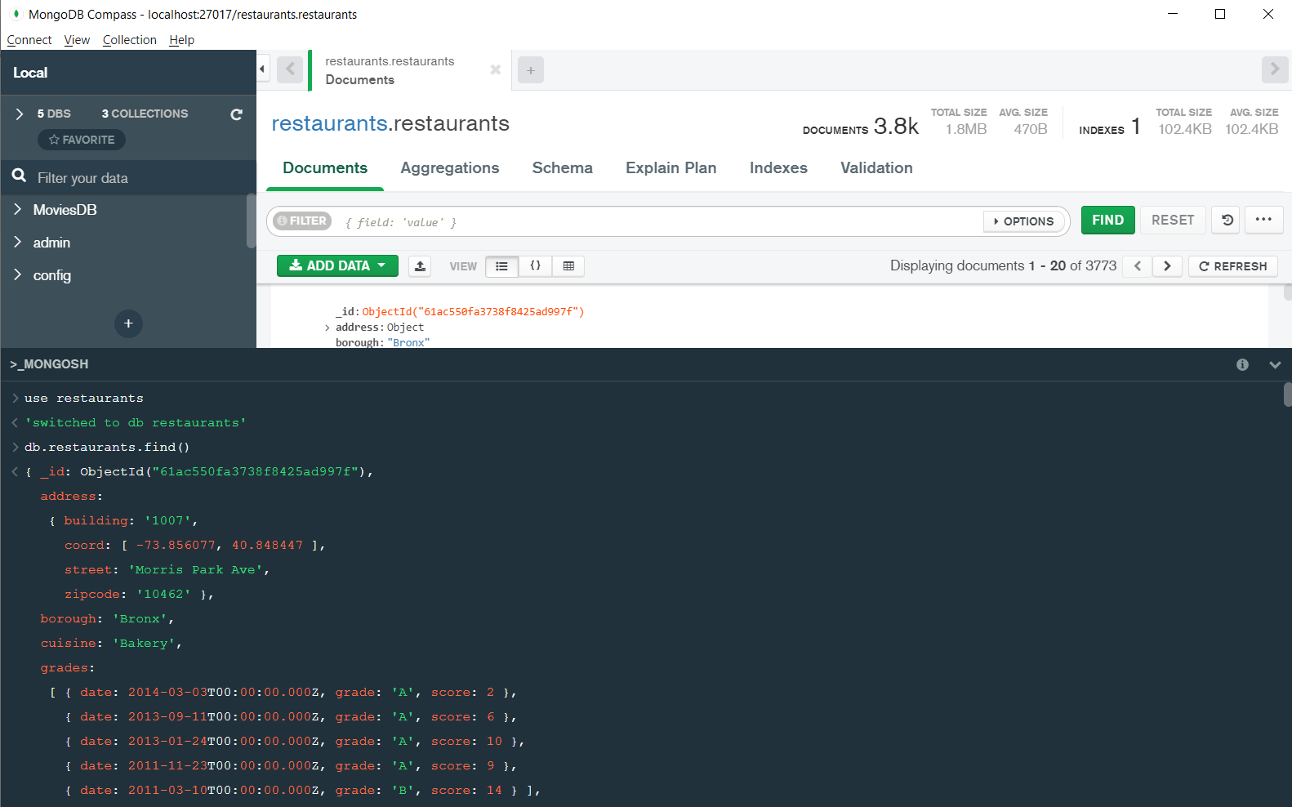

بخش دوم)

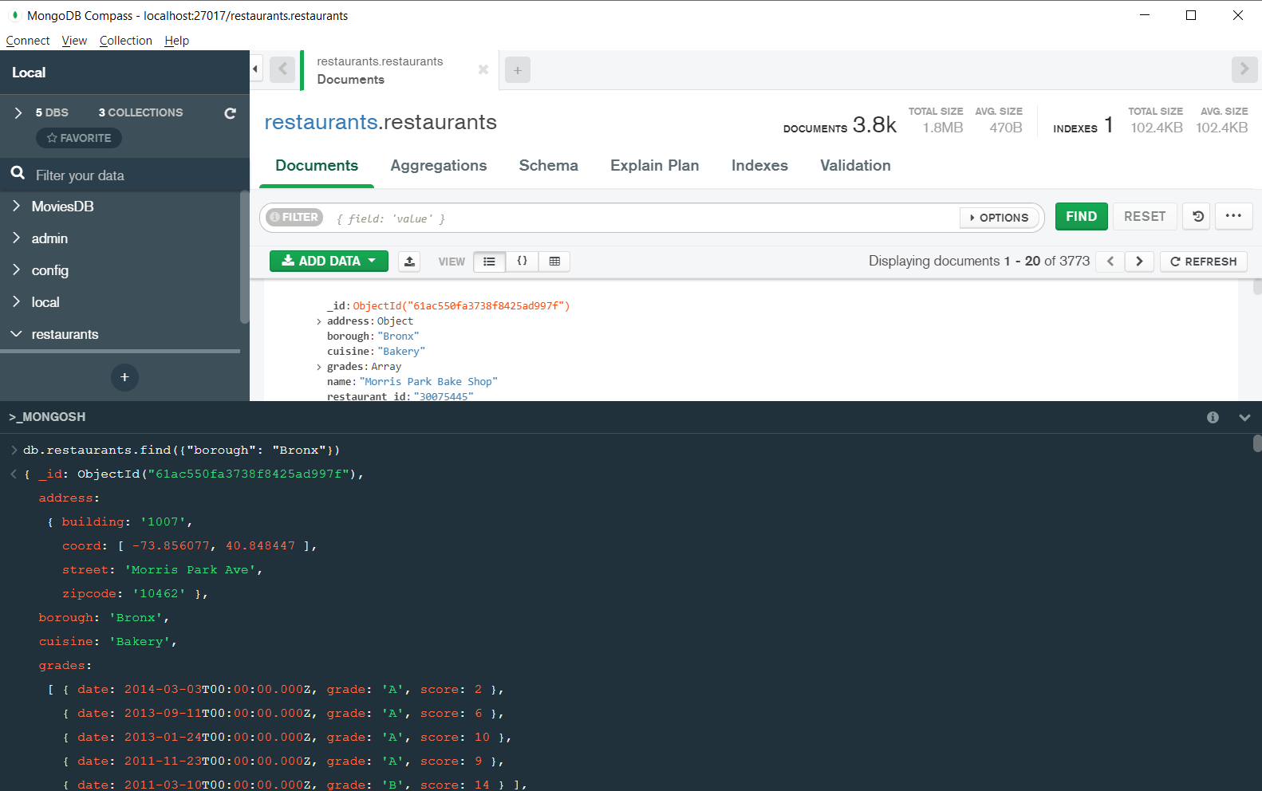

بخش سوم)

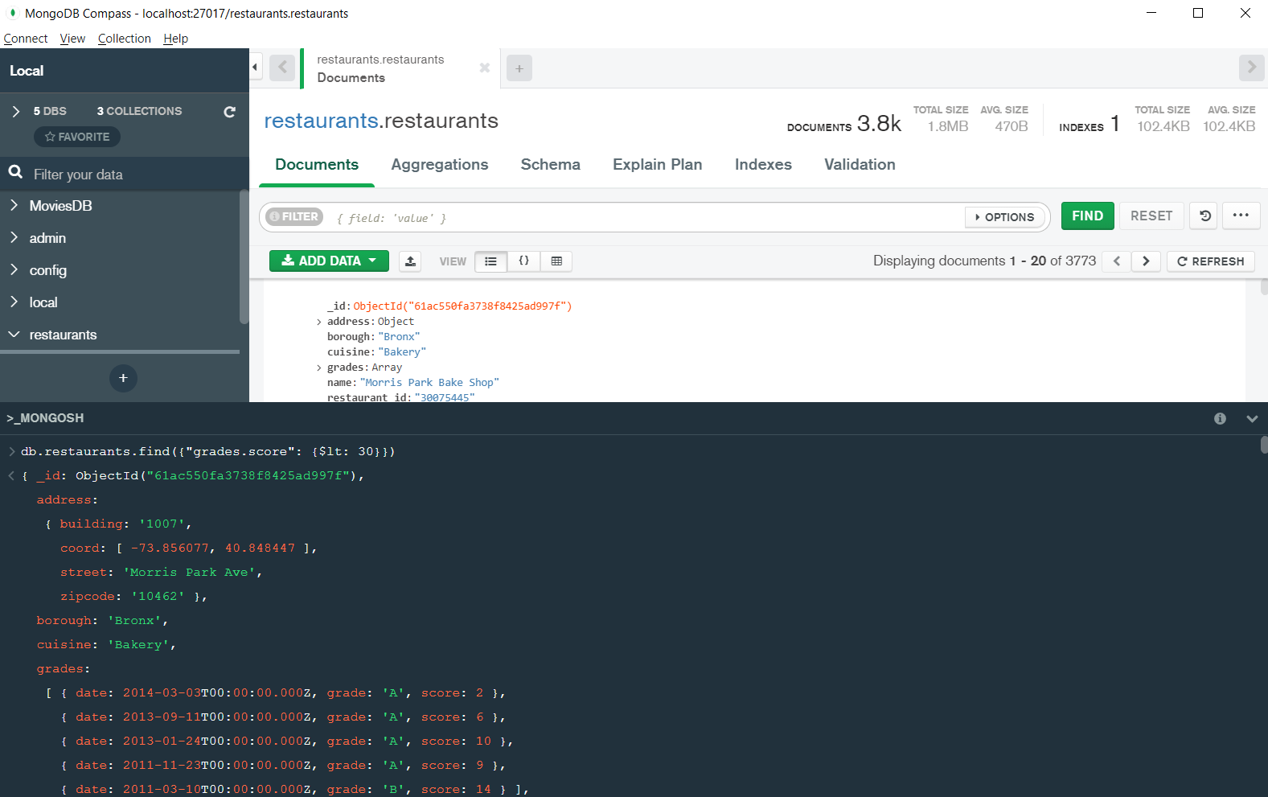

بخش چهارم)

